**现代医院制度如何创新发展？国内知名专家齐聚长沙论道**

10-29 18:30    红网

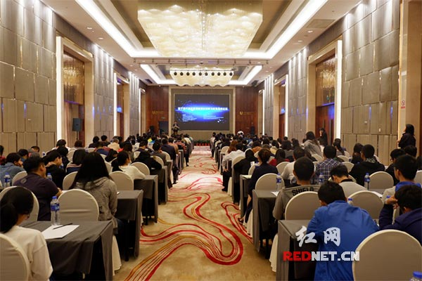

“基于建立医院现代管理制度的医院发展与创新”高峰论坛在长沙举行。

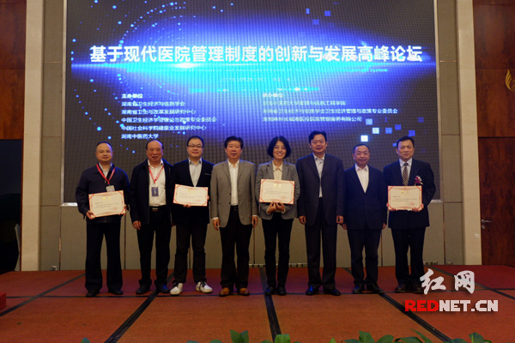

四位专家教授被聘任为湖南省卫生改革和发展研究中心研究员。

红网时刻10月29日讯（记者 孙洁 通讯员 张觅）如何坚持医院社会效益最大化，不断提升群众和患者的满意度？长沙在行动——10月28—29日，“基于建立医院现代管理制度的医院发展与创新”高峰论坛在长沙举行，国内知名学者专家进行交流，焕发现代医院管理制度新活力。

会上来自北京大学国家发展研究院、中国人民大学医改研究中心、国务院发展研究中心、中国社会科学院、湖南省卫生计生委、湖南中医药大学等多家高校、科研院所的专家学者，及省内各市州卫计委相关领导、医院及其他医疗机构中高层管理人员以“建立现代医院管理制度背景下医院发展与创新”为主题，讨论医院绩效考核（医院、院长、医生）；新制度下医院运行机制创新；新制度下政府投入与监管；新制度下医保支付改革等。

此外，北京大学国家发展研究院教授、北京大学健康发展研究中心主任李玲，中国社会科学院副研究员、中国卫生经济学会理论与政策专委会秘书长陈秋霖，中南财经政法大学教授、湖北省政府咨询专家吕国营，台湾平衡计分卡协会创会理事长陈进堂四位专家教授被聘任为湖南省卫生改革和发展研究中心研究员。

论坛的承办方之一湖南中医药大学管理与信息工程学院院长周良荣表示，本次论坛目的就是为了更好地促进各医疗机构管理人员明确工作方向，提升医疗机构治理体系和管理能力现代化水平。

本次高峰论坛由湖南省卫生经济与信息学会、湖南省卫生与改革发展研究中心、中国卫生经济学会理论与政策专业委员会、中国社会科学院健康业发展研究中心、湖南中医药大学联合举办。

**国内知名专家齐聚长沙 探讨医院制度创新与发展**

2017年10月31日10:21  来源：[人民网-湖南频道](http://hn.people.com.cn/)

分享到：

**[http://www.people.com.cn/img/2016wb/images/icon04.jpg](http://bbs1.people.com.cn/postLocalLink.do?nid=30872691)**

人民网长沙10月31日电 如何坚持医院社会效益最大化，不断提升群众和患者的满意度？10月28—29日，“基于建立医院现代管理制度的医院发展与创新”高峰论坛在长沙举行，国内知名学者专家进行交流，焕发现代医院管理制度新活力。

会上，来自北京大学国家发展研究院、中国人民大学医改研究中心、国务院发展研究中心、中国社会科学院、湖南省卫生计生委、湖南中医药大学等多家高校、科研院所的专家学者，及省内各市州卫计委相关领导、医院及其他医疗机构中高层管理人员以“建立现代医院管理制度背景下医院发展与创新”为主题，讨论医院绩效考核（医院、院长、医生）、新制度下医院运行机制创新、新制度下政府投入与监管、新制度下医保支付改革等。

李玲、陈秋霖、吕国营、陈进堂四位专家教授被聘任为湖南省卫生改革和发展研究中心研究员。湖南中医药大学校长谭元生、湖南省卫计委副主任龙开超、湖南省卫生经济与信息学会会长向克用为专家颁发聘书。

论坛的承办方之一湖南中医药大学管理与信息工程学院的院长周良荣表示，本次论坛目的就是为了更好地促进各医疗机构管理人员明确工作方向，提升医疗机构治理体系和管理能力现代化水平。

本次高峰论坛由湖南省卫生经济与信息学会、湖南省卫生与改革发展研究中心、中国卫生经济学会理论与政策专业委员会、中国社会科学院健康业发展研究中心、湖南中医药大学联合举办。（张觅）